**GOBIERNO DEL ESTADO DE COAHUILA DE ZARAGOZA**

**SECRETARÍA DE EDUCACIÓN**

ESCUELA NORMAL DE EDUCACIÓN PREESCOLAR

TÍTULO

**PRESENTADO POR:**

MARY CARMEN GONZÁLEZ PALOMARES

3° “C”

**SALTILLO , COAHUILA DE ZARAGOZA DICIEMBRE 2021**

Índice

Introducción 5

Antecedentes del tema 7

1.1 Justificación 10

1.2 Objetivos 13

1.3 Preguntas de Investigación 14

Marco teórico 15

2.1. Innovación educativa a través de las TIC en preescolar 15

2.2 Estrategias de enseñanza por medio de las TIC 16

2.3 Las TIC y su incorporación en la educación preescolar 16

2.4. Capacitación docente para uso de herramientas tecnológicas en el aula 17

2.5. Competencias docentes para el uso de las TIC en el aula 17

2.6. Capacitación docente y prácticas pedagógicas para mejorar el aprendizaje por medio de las TIC 18

2.7. Investigaciones sobre capacitación docente para el uso de las TIC en preescolar 19

2.8 Inclusión y desigualdad en el acceso de las TIC 20

Metodología 21

3.1 Tipo de estudio 21

3.2 Participantes 22

3.2.2 Docentes 22

3.2.3. Estudiantes 22

3.2.4. Familias 22

3.3 Procedimiento 23

3.3.1  Instrumentos 23

3.4 Cronograma 25

Resultados 26

4.1 Familias 26

4.2 Alumnos 33

4.3 Docente 33

Análisis de resultados 39

Conclusiones 43

Referencias 47

# **Introducción**

La educación inicial es pieza fundamental en la atención integral a los primeros años de vida de nuestros niños, en este sentido, el desafío de la educación está en crear ambientes de aprendizaje que permitan la reducción de desigualdades o vulnerabilidad que llegaran a presentar los estudiantes durante este tiempo de pandemia debido al SARS-CoV-2.

En la actualidad, el uso de las Tecnologías de la Información y Comunicación (TIC) es cada vez más generalizado en la vida cotidiana, de esta manera la inclusión de las TIC en la educación debe permitir que las prácticas pedagógicas sigan en constante innovación para dar respuesta a las características que se presenten dentro de la sociedad.

El objetivo del proyecto de intervención fue diseñar e implementar un plan para mejorar el uso de los recursos tecnológicos educativos y facilitar el proceso de enseñanza-aprendizaje tanto para docentes como para los alumnos de preescolar, por medio de la capacitación docente y la evaluación del aprendizaje.

El presente informe se organiza en tres capítulos. En el primer capítulo se encuentra la revisión de antecedentes de investigación relacionados con la incorporación de las TIC en educación preescolar dentro de los currículos vigentes, lo que lleva a analizar la situación de los usos de las TIC en la educación preescolar en países de Europa y América Latina, plantear los objetivos y las interrogantes que surgieron a partir de la selección del tema.

En el segundo capítulo se presentan los referentes conceptuales que permiten entender el impacto del acceso de las TIC en la educación inicial, están enfocados a la definición de lo que se entiende por Tecnologías de la Información y la Comunicación, la incorporación de esta metodología cómo estrategia pedagógica durante las clases presenciales y/o en línea. De la misma manera las distintas capacitaciones que los docentes deben de adquirir.

En el tercer capítulo se presenta el método de realización de este estudio, en el que se describen los participantes que contribuyeron durante el tiempo que duró esta investigación, una presentación gráfica, así como el procedimiento que se siguió para la aplicación de los distintos instrumentos.

# 

# **Antecedentes del tema**

La temática elegida para este estudio de caso se relaciona con los meses anteriores en que las clases han sido transformadas a una modalidad completamente virtual, por ello es importante identificar el impacto del acceso a las Tecnologías de la Información y Comunicación (TIC) que favorecen el desarrollo integral de los alumnos en la etapa de preescolar.

Los antecedentes de esta investigación incluyen información y estudios relacionados por autores de distintos países que exponen propuestas para la incorporación de las Tecnologías de la Información y Comunicación (TIC) en el preescolar.

Morales (2018), realizó un estudio sobre la creación de un ambiente virtual de aprendizaje para el desarrollo de los niños y niñas de la educación preescolar, donde principalmente expone cómo las escuelas han intentado incluir las TIC en sus proyectos educativos de acuerdo a dos vertientes: en primer lugar, las demandas sociales y culturales, y en segundo lugar, las situaciones económicas y de infraestructura de cada institución. Dicha investigación es de orden cualitativo porque permitió describir las cualidades de un grupo específico dentro de un Jardín de Niños en Bogotá, Colombia.

El hecho de comprender de qué forma las tecnologías influyen en el currículo de preescolar y cómo los docentes se interesan por llevarlas al aula permitiendo que se presente una gama de posibilidades educativas frente a los intereses de los niños y niñas, permite ver que las Tecnologías de la Información y Comunicación (TIC) cumplen una función dentro y fuera de las instituciones. La sociedad es cambiante y esto hace que la educación prepare a la persona para que logre integrarse, por tal motivo esta etapa (preescolar) es más importante para acercar a los alumnos al mundo tecnológico.

En la actualidad el ser humano se ve enfrentado a los cambios que el mundo globalizado genera, a estos cambios pertenece la revolución tecnológica asociada a la era digital. “Los niños de hoy son nativos digitales nacieron y son usuarios permanentes de las tecnologías, se desenvuelven en un mundo tecnológico mediado por dispositivos como el computador, el celular, la tablet, la televisión digital, las consolas de juegos, entre otros” (Rueda,2007, p.30). En otras palabras, teniendo en cuenta los cambios significativos que ha tenido la tecnología en el mundo y el deseo de los alumnos por explorar y contribuir a la construcción de nuevos saberes, la tecnología se hace necesaria en el contexto escolar.

Se requiere de una tecnología integrada a programas pedagógicos que generen cambios, que impacten y transformen los procesos de aprendizaje de los niños y el desarrollo de sus dimensiones. De manera que, el diseño, implementación y análisis de una propuesta pedagógica mediada por TIC, debe ser pensada y estructurada de acuerdo a las prioridades académicas y pedagógicas de los niños y niñas. Por lo que su diseño debe tener un fin pedagógico, la implementación debe estar acorde al currículo vigente, debe responder al desarrollo asertivo del proceso integral del niño y la evaluación debe mostrar las posibles debilidades tanto de la herramienta de trabajo como del alumno.

Area (2010) elaboró un estudio en España para analizar el proceso de integración pedagógica de las TIC en los procesos de enseñanza y aprendizaje en la educación infantil, primaria y secundaria. Durante el proceso de la investigación se otorgó tecnología a centros educativos de Canarias, España y se brindó información a los docentes para qué relacionarán estos recursos con el uso pedagógico. Los resultados obtenidos son que el uso de computadoras no ha significado transformaciones didácticas que emplea el maestro; sin embargo, la mayor parte de los estudiantes mostraron que están más familiarizados con el uso de los ordenadores, de manera que los alumnos ofrecen ayuda a sus compañeros o maestros cuando presentan una dificultad.

Además, señala que la organización y el acceso de las computadoras en los centros de estudio sea un aspecto más equitativo, ya sea con un salón especialmente de informática, disponibilidad en las aulas o en los pasillos dividiéndose por grados pero que no se pierda la oportunidad de ofrecer un aprendizaje dónde se involucre la tecnología.

La niñez no ha de separarse de las TIC. El bloqueo mental y rechazo a las tecnologías en la adultez deviene de él no uso de tales recursos en el sistema educativo, por consiguiente, comenzar tal cultura con los seres desde sus primeros años de formación académica sería el inicio de una nueva era educativa.

El aprendizaje está íntimamente ligado con las TIC. Se trata de observar la identificación de los niños y niñas con los juegos de video, el motivo es la animación, los colores, la multimedia, lo novedoso y llamativo. El aprendizaje en la etapa de formación inicial es fundamental, pues es este el momento de amar u odiar la educación, de allí nace el querer aprender y esto será un valor perdurable, dependiendo indiscutiblemente de la primera impresión del saber, bien como un proceso de torturas o un quehacer cotidiano sin más complicaciones que la concentración y deseo.

Otro punto destacado es el mejoramiento de los procesos de monitoreo y evaluación de los servicios y programas dirigidos a la primera infancia, estableciendo estándares nacionales consensuados y flexibles, considerando la diversidad como eje central. El óptimo aprovechamiento de las tecnologías y medios de comunicación para llegar a las familias quienes habitan en zonas alejadas y difíciles de alcanzar por los programas institucionalizados.

Igualmente, la educación inicial es uno de los factores estratégicos para garantizar la equidad, disminuir los efectos de la pobreza y promover la justicia en pro de la consolidación de la democracia, la convivencia social, así como en el apoyo al desarrollo económico y a la competitividad de nuestros países.

Por otra parte, la educación inicial de calidad contribuye a disminuir los índices de repitencia, deserción y sobreedad en los siguientes niveles, constituyendo así una inversión de alta rentabilidad social que impacta en la eficacia y eficiencia interna de los sistemas educativos. A tal efecto, surge la inserción de la educación inicial en la carta magna, se aprueba la Ley Orgánica de Protección del Niño, Niña y Adolescente, el currículo de educación inicial, entre otras normativas legales al respecto. Es conveniente destacar la importancia que tiene la educación de la primera infancia y el estudio de cómo se produce el aprendizaje desde los primeros años de vida.

El desarrollo integral y el aprendizaje infantil es el resultado de diversas y complejas interrelaciones entre sus componentes de carácter biológico y las experiencias recibidas del entorno físico, social y cultural en el transcurso de su vida. A lo largo de este proceso, se avanza en el conocimiento y en el control de los aspectos de expresión del lenguaje, del cuerpo, social, intelectual, moral y emocional caracterizadores de la vida del ser social.

En este contexto, la práctica pedagógica procura aprendizajes significativos para asegurar que los conocimientos adquiridos en los espacios educativos puedan ser utilizados en circunstancias de la vida cotidiana del niño y la niña. El docente en educación inicial debe tomar en cuenta los intereses y potencialidades de los niños y niñas, así como sus conocimientos previos.

La adopción del aspecto lúdico usando las TIC en las situaciones de aprendizaje requiere de la utilización de una pedagogía organizada con base en estrategias didácticas para valorar el placer de jugar y aprender. En este sentido, el docente como mediador debe propiciar escenarios de juegos entre grupos para garantizar la interacción entre los niños y niñas, la comunicación y expresión oral artística y creativa, en un ambiente tecnológico que fomente la confianza y la creación libre.

Por su parte, las actividades lúdicas planificadas usando las TIC en la acción pedagógica, son fundamentales para el desarrollo cognoscitivo e intelectual, y si se desarrollan en un ambiente de afectividad propiciarán la imaginación, creatividad, esfuerzo y dedicación.

## **Justificación**

El desarrollo de las Tecnologías de la Información y la Comunicación (TIC) han representado cambios sociales, políticos, económicos, culturales y sobre todo educativos en los últimos años. Las TIC han transformado notablemente la manera de enseñar como la forma de aprender y por supuesto el rol del maestro y el estudiante en una educación a distancia. Los beneficios que ofrecen las TIC son diversos recursos de apoyo de enseñanza con el propósito de desarrollar la creatividad, innovación, entornos de trabajo colaborativo y promover el aprendizaje significativo, activo y flexible en cualquier situación que se presente en el grupo.

La enseñanza en línea requiere no solo quedarse con el aprendizaje cognitivo sino ampliar la definición como tal de la palabra, es decir, incluir el bienestar físico, social, emocional y cultural para que los niños puedan participar en su entorno y tener un éxito escolar. De la misma manera buscar desarrollar en los niños habilidades de investigación para que tengan la capacidad de hacer preguntas relevantes, puedan solucionar problemas y capacidad de identificar lo qué hace falta y conocer cómo adquirirlo.

La realización de esta investigación trata de poner en perspectiva cómo la desigualdad de oportunidades afecta de distintas maneras al sujeto más importante dentro del ámbito educativo; por lo que es importante apreciar las dos vertientes que existen a partir de esta desigualdad o vulnerabilidad durante el proceso de la educación en línea. Cuando hablamos de tecnología disponible en el entorno del niño se incluye cualquier cosa, desde una pala o juguetes simples hasta computadores, teléfonos celulares, tabletas y dispositivos de juego e incluso internet. Por el contrario, la tecnología no disponible en el entorno del niño se refiere a la falta de juguetes, electrodomésticos y pérdidas de conectividad en las clases que causan menos oportunidades para aprender aptitudes digitales, explorar amistades a distancia y establecer nuevas formas de autoexpresión y socialización.

Las propuestas pedagógicas de integración de las TIC en preescolar, diseñadas y sustentadas con principios, desde las disposiciones legales y una perspectiva de desarrollo, podrían aportar a disminuir la brecha digital existente, para que los estudiantes no se queden rezagados de sus pares que en el contexto global tienen contacto con diferentes dispositivos y hacen un uso competente de ellos. Reflexionar sobre las TIC en la educación preescolar, pone el acento en una etapa crucial en el desarrollo de la cognición humana, de los 0 a los 6 años. Hace posible visibilizar la manera en que participan los niños en el mundo cultural, mediado por nuevos y cada vez más sofisticados dispositivos que permiten la comunicación, el acceso a la información y a nuevas formas de aprender.

Con respecto a la intervención pedagógica para lograr un desarrollo integral en el niño, esta enseñanza debe ser sistematizada para su construcción colectiva con la comunidad docente del Jardín de Niños, con el fin de comprender las capacidades y las habilidades que el docente desarrolló con anterioridad en el ciclo escolar y el seguimiento que se sigue dando en el grado posterior para que los alumnos puedan tener acceso y hacer uso de las TIC cuando la oportunidad. Además, el docente tendrá que cambiar sus estrategias de comunicación y asumir su función de facilitador de aprendizaje de los alumnos en un entorno cooperativo para ayudarlos a planificar y alcanzar la totalidad de los aprendizajes esperados que marca el plan de estudios vigente.

Las TIC no tienen efectos rápidos sobre el aprendizaje del niño, ni generan automáticamente innovación educativa, son el método o estrategia didáctica, junto con actividades planificadas las que promueven un tipo de aprendizaje en el niño que estaría conformando su desarrollo integral cómo el descubrimiento, autonomía, responsabilidad, etc.

En la educación inicial las TIC son una herramienta pedagógica muy importante ya que ayudan a que los niños y niñas se familiaricen con la tecnología y permiten dinamizar e innovar en el proceso de enseñanza aprendizaje por medio de clases interactivas agradables que contribuyen a su desarrollo integral, existen muchos tipos de programas disponibles para este fin, pero lo más importante es proporcionarles a los niños y niñas aquellos de carácter educativo y que les enseñe sobre temas de su interés como ciencia y ficción, narración de cuentos, temas de familia, juegos de relación y coordinación y cada uno de los temas que hagan parte del currículo.

De igual manera, debido a que gran parte de estas herramientas o recursos son utilizados en los hogares, se hace necesario involucrar al entorno familiar de los niños y niñas con el fin de orientarlos sobre el uso adecuado y responsable de las mismas y sobre el impacto que estas tiene en el aprendizaje infantil.

Por otra parte, como docentes estamos en la obligación de realizar un cambio de paradigmas frente al proceso educativo, dejando a un lado el temor de enfrentar nuevos retos, participando de capacitaciones que nos permite actualizarnos constantemente para poder brindar a los niños y niñas espacios donde puedan crear, compartir y promover ideas, resultados y experiencias de integración de estas herramientas en este nivel. Por último, en el quehacer pedagógico se ha realizado con los estudiantes de preescolar [actividades interactivas](https://www.mineducacion.gov.co/1621/article-242228.html) que permiten el afianzamiento de conceptos nuevos para ellos, por medio de programas, presentación de videos relacionados con temas específicos que permiten ahondar más en los temas y facilitan el aprendizaje, estas experiencias son muy enriquecedoras pues se puede observar cómo los niños disfrutan y aprenden con estos procesos.

También, “las herramientas que ofrece la tecnología pueden ayudar a los educadores a crear relaciones más fuertes entre la casa y la escuela”. (Nayce, 2012). Con la tecnología siendo más frecuente como medio para compartir información y para comunicarse entre sí, las maestras (o) de la educación preescolar tienen la oportunidad para construir relaciones más fuertes con los padres y así mejorar la participación de la familia en las distintas actividades. Cabe destacar que las educadoras tienen la responsabilidad de apoyar a la familia compartiendo el desarrollo del aprendizaje del niño. Verdaderamente se está viviendo uno de las transformaciones más grandes y significativas en la educación tanto preescolar como media como universitaria, que se evidencian con las distintas tecnologías nacientes, las continuas inversiones en estas tecnologías, la creación de nuevas organizaciones direccionadas a enseñar la correcta utilización de estas tecnologías, entre otros.

## **1.2 Objetivos**

1.2.1 Objetivo General

Identificar y comprender cómo el uso de las Tecnologías de la Información y Comunicación en preescolar favorece el desarrollo integral del niño a partir de la estabilidad de los aparatos electrónicos que se utilizan para llevar a cabo las clases en línea y del acceso al internet.

1.2.2 Objetivos Específicos

1. Conocer el resultado del aprendizaje cognitivo y socioemocional de los alumnos del ciclo escolar pasado en comparación con el actual.
2. Identificar la problemática de los alumnos que no cuentan con acceso a internet y aparatos electrónicos.
3. Identificar estrategias y prácticas docentes de preescolar relacionadas con el uso de las TIC para determinar la relación con el currículum vigente.

## **Preguntas de Investigación**

1. ¿Pueden ser las TIC una oportunidad para el desarrollo integral de los niños de preescolar?
2. ¿Cuáles fueron los resultados que mostró el alumno en el ciclo anterior y cómo fue su continuación?
3. ¿Cuál es la situación en la que se encuentran los niños que no tienen acceso a internet o aparatos electrónicos?
4. ¿Qué estrategias ponen en acción los padres de familia para brindar una educación de calidad?
5. ¿Qué propuestas se utilizan de las TIC que se implementaron en los grados de preescolar?
6. ¿Cómo se integran los intereses de los niños y las expectativas de los padres de familia sobre las TIC en el aprendizaje?

# **Marco teórico**

En el capítulo se tratará todo lo referente sobre la inclusión y aprovechamiento de las TIC como una innovación para el desarrollo de las clases, por medio de estrategias que permitan facilitar la enseñanza-aprendizaje. Adicional, a las competencias requeridas por parte de las docentes para el uso de las herramientas tecnológicas y sobre la capacitación docente requerida para mejorar las prácticas pedagógicas.

## **2.1. Innovación educativa a través de las TIC en preescolar**

Los últimos años debido a la globalización y nuevas tecnologías, la educación  ha cambiado de manera constante y como ejemplo tenemos la incorporación de herramientas tecnológicas para la enseñanza-aprendizaje y la facilidad al acceso a la información e investigación, por lo que las prácticas educativas se han tenido que ir adaptando a esos cambios, de acuerdo con lo que menciona Gómez, Alvarado, Martínez y Díaz de León (2018), pero la adaptación de los docentes no ha sido con la misma rapidez y eficacia que los cambios, sino que ha sido de manera paulatina, por lo que se ha necesitado involucrar al profesorado en el tema de innovación tecnológica.

Es por eso, que el uso de las tecnologías en la educación, han sido de mucha importancia para todos, de acuerdo con lo que menciona Cuevas y García (2014), han facilitado los procesos de enseñanza y de aprendizaje, permitiendo acercar y desarrollar el conocimiento a los estudiantes (Briceño, Flórez y Gómez, 2019).

De tal manera que se requiere innovar de manera adecuada, como menciona Zabalza y Zabalza (2012),  aprovechando los recursos de manera eficaz, y que esos cambios  sean adecuados tanto para el alumno como  para el nivel escolar no pretendiendo hacer cambios solo por hacer las cosas diferentes sino bajo la prerrogativa de la mejora en la educación; de ahí que concuerda con lo que Marín (2017) menciona que se debe buscar el mejorar los contenidos, métodos, procesos y los alcances para que permitan hacer un buen uso.

## **2.2 Estrategias de enseñanza por medio de las TIC**

Como parte de las estrategias de enseñanza se debe buscar la implementación acorde a los requerimientos tanto de los alumnos como de la institución, y como menciona Beraza (2013) no significa el estar cambiando constantemente, sino que se tienen que hacer mejoras de calidad donde la estrategia sea aprovechar los recursos tecnológicos para enriquecer el proceso de enseñanza complementando con actividades, videos, aplicaciones, etc.

Al utilizar medios de apoyo, basados en tecnología, el aprendizaje previo del estudiante evoluciona mediante estrategias de enseñanza - aprendizaje basadas en el actuar situacional, es decir, los alumnos aprenden mediante situaciones reales, donde actúen como actores principales, por medio de aplicaciones y plataformas educativas donde los docentes crean ambientes de aprendizajes virtuales propicios para la edad de los alumnos, de forma que atiendan las necesidades de los mismos, incorporando los recursos, modificándose, dándoles el uso adecuado y propiciando estrategias de enseñanza aprendizaje haciendo que transformen las aulas en espacios multimedia, como menciona González (2019).

Las estrategias a través del uso de las TIC  que se implementen serán con el uso de tablets, audiovisuales y aplicaciones que permitirán a las docentes mejorar su práctica educativa en todas las áreas de desarrollo, teniendo la capacitación y seguimiento de lo que se va a trabajar, evaluación constante y una estructura de apoyo que facilite la implementación, buscando de esta manera que los alumnos tengan una forma innovadora de aprendizaje como menciona Víquez (2014), de forma que las estrategias se puedan asumir y alcanzar de manera positiva por parte de las docentes.

## **2.3 Las TIC y su incorporación en la educación preescolar**

Tiene que darse una incorporación de los recursos tecnológicos con los que se cuentan en la planeación por parte de las docentes, de manera que se tengan integradas las herramientas tecnológicas y contenidos del curso (Briceño, Varela y Castro, 2018), así como para dar el seguimiento a las lecciones, se tenga el conocimiento previo y se verifique el uso adecuado por parte del personal.

En la actualidad existe una gran variedad de TIC que sirven como apoyo educativo y específicamente en preescolar los niños pueden aprender jugando, además de brindar una estrategia de enseñanza y facilitar el aprendizaje de los alumnos, pero para poder apreciarlas es necesario conocerlas, aprender a usarlas y habituarse a la tecnología, tomarlo como algo ya de uso cotidiano y propio (Yáñez, Ramírez y Glasserman, 2014).

Para lo cual se requiere hacer una búsqueda y análisis de diferentes herramientas tecnológicas, plataformas y aplicaciones para poder utilizarlas de manera adecuada, como comenta De la Serna-Tuya, González-Calleros & Navarro (2018), a pesar de que los alumnos tienen una mayor facilidad de adaptación y buscan cada día hacer mayor uso de las tecnologías con fines educativos.

Según Gándara (2012), el interés de involucrar diversos medios tecnológicos en los procesos educativos tiene como precursor al psicólogo Skinner y otros conductistas, quienes pudieron visualizar en estos medios oportunidades de educar y ofrecer una educación sistematizada para el desarrollo de habilidades y capacidades básicas que el infante requiere lograr a lo largo de su educación preescolar.

## **2.4. Capacitación docente para uso de herramientas tecnológicas en el aula**

Como parte del uso de algunas herramientas tecnológicas en la actualidad, Yáñez, Ramírez y Glasserman (2014) consideran que los docentes ya cuentan con algunas habilidades tanto digitales como de comunicación para poder manejar los recursos tecnológicos, pero se requiere tener un mismo nivel de conocimientos y se deben brindar elementos adicionales para que se aprovechen los recursos y se integren al proceso de enseñanza, es por eso que deben recibir una capacitación para tener el mismo conocimiento y apliquen de la manera correcta.

## **2.5. Competencias docentes para el uso de las TIC en el aula**

Se requiere que las docentes tengan competencias y conocimientos para poder hacer uso de las herramientas tecnológicas, es decir, sobre conocimientos de configuración, conexión, cómo interconectar equipos electrónicos, descargar programas, el desarrollar habilidades para poder usarlas, también el integrarlas a sus planeaciones y a los temas que se ven en el aula.

Como menciona Prendes, Castañeda y Gutiérrez (2010) para que un docente se pueda considerar competente en el uso de las TIC debería ser competente en: el área pedagógica, el área de conocimiento, el área de habilidades en la gestión escolar, el área de uso de las TIC para el desarrollo profesional docente; y el área de conocimientos técnicos.

Esto incluye, por ejemplo, el manejo de los conceptos y funciones básicas asociadas a las TIC y el uso de dispositivos personales, la utilización de herramientas de productividad (procesador de textos, hoja de cálculo, presentaciones), la utilización de herramientas de Internet y recursos de comunicación sincrónicos y asincrónicos

Todo esto con la finalidad de poder acceder y difundir información y/o establecer comunicaciones remotas, así como, aprovechar cada recurso con el que se cuenta y obtener sus beneficios para que tengan la facilidad de que integren la parte didáctica, como sugieren Yáñez, Ramírez y Glasserman (2014) el que puedan diseñar, desarrollar y crear actividades integrando las TIC, y como mencionan Cuevas y García (2014), para que tengan un aprendizaje y desarrollo significativo los alumnos.

## **2.6. Capacitación docente y prácticas pedagógicas para mejorar el aprendizaje por medio de las TIC**

Como parte de las prácticas y competencias pedagógicas para mejorar y utilizar las TIC en el aula, Maldonado (2018) menciona que se debe contar con la capacidad para fortalecer los procesos de enseñanza-aprendizaje, de manera que se reconozca los alcances y limitaciones al incorporar las TIC, adicional a lo que Yáñez, Ramírez y Glasserman (2014) indican que se requiere una capacitación, dedicación y tiempo para poder desarrollar las habilidades.

Siendo así que los docentes deben apostarle al uso y apropiación de las herramientas tecnológicas de manera que contribuyan al aprendizaje y desarrollo de competencias en el alumno (Briceño, Varela y Castro; 2018), también, Maldonado (2018) menciona que el maestro debe potenciar sus capacidades y el uso de las tecnologías, por lo cual deben estar preparados y ser capacitados constantemente para desarrollar competencias que conlleven a una innovación educativa tanto pedagógica como didáctica como comenta Goig (2014).

## **2.7. Investigaciones sobre capacitación docente para el uso de las TIC en preescolar**

De acuerdo con investigaciones recientes los hallazgos que se han encontrado respecto al uso de las TIC y la capacitación docente, es que las instituciones con tecnología deben contar con una capacitación constante y un programa completo que sea confiable y efectivo, de acuerdo con Burns y Gottschalk (2019), donde se mencionan pautas para el uso de la tecnología en los niños, en la investigación se revisa literatura sobre el efecto del uso de la tecnología, adicional a que se menciona que se debe contar con un grado avanzado de apropiación tecnológica por parte de los docentes y con la información del uso, como tutoriales y manuales de todos los recursos tecnológicos.

Para poder adquirir las competencias y habilidades para el manejo de los recursos Gallego, Gámiz y Gutiérrez (2010) apuntan a que es necesario el combinar la teoría y la práctica, en la investigación se mencionan las competencias necesarias para el ejercicio de su profesión brindando información, tanto cualitativa y cuantitativa, sobre competencias docentes y las percepciones, así como reflexiones de dónde y cómo obtenerlas y menciona la investigación que los docentes requieren información adicional sobre las TIC. Para la OECD (2013), la implementación de TIC en la educación produce efectos positivos de calidad aunque para Briceño, Varela y Castro (2018) pudiera el modelo no estarse usando e implementando de manera correcta, mencionan que el uso de las TIC en educación es notable es por eso que se requiere hacer una revisión y análisis en las instituciones, que implica la comprensión y uso de la tecnología, ya que mencionan que en estudios recientes se puso en duda el desempeño académico por el bajo logro alcanzado en pruebas en algunos países, por lo que el objetivo del estudio fue conocer si las TIC son una herramienta valiosa para apoyar la calidad de la educación, arrojando que las tecnologías sí facilitan el desarrollo de habilidades y destrezas en los alumnos.

## **2.8 Inclusión y desigualdad en el acceso de las TIC**

Según la UNESCO (citado en Molier, 2013) La inclusión es el proceso de abordar y responder a la diversidad de necesidades de todos los alumnos a través de prácticas inclusivas en el aprendizaje, las culturas y las comunidades y reducir la exclusión dentro de la educación. Implica cambios y modificaciones en el contenido, los enfoques, las estructuras y las estrategias, con una visión común que cubra a todos los niños del rango apropiado de edad y una convicción de que es responsabilidad del sistema ordinario educar a todos los niños.

2.9 Competencias profesionales

# **Metodología**

En este capítulo se presenta el diseño metodológico de esta investigación que incluye el tipo de estudio, la descripción de los participantes, el procedimiento, los instrumentos aplicados para obtener la información y las estrategias usadas.

## **3.1 Tipo de estudio**

Esta investigación se desarrolla como estudio de caso, pues busca comprender la complejidad de un fenómeno particular (Stake, 2007) es decir, las dinámicas propias que se dan en la institución educativa en relación con el acceso que tienen los alumnos a las TIC para generar un desarrollo integral, así como la desigualdad que se puede enfrentar durante y después de la pandemia en lo que se relaciona con el uso de las tecnologías en la educación preescolar.

El alcance de la investigación es cualitativa pues los autores Blasco y Pérez (2007), señalan que la investigación cualitativa estudia la realidad en su contexto natural y cómo sucede, sacando e interpretando fenómenos de acuerdo con las personas implicadas, de esta manera el estudio de caso  es descriptiva- flexible- comprensiva, en tanto busca la descripción de las prácticas que se desarrollan con el acceso del uso de las TIC en preescolar, las expectativas de los padres y los intereses de los niños, comprender qué tan grande puede llegar a ser la desigualdad tecnológica y cómo esto se involucra con el desarrollo integral del niño en educación inicial.

## **3.2 Participantes**

Este estudio se realizó en el Jardín de Niños Carmen Aguirre de Fuentes que atiende a una población cercana alrededor de la colonia La Plaza en Saltillo, Coahuila. Participan (1) una docente de preescolar, (28) veintiocho estudiantes con sus respectivos acudientes.

## **3.2.2 Docentes**

La educadora que forman parte de este estudio se encuentra vinculada desde tiempo atrás con los distintos usos de las TIC; es Licenciada en Educación Preescolar. La experiencia docente oscila de 15 a 20 años de servicio, los cuales le han servido de experiencia para involucrar lo mejor posible la tecnología con el currículum vigente.

## **3.2.3. Estudiantes**

Los niños y niñas con quienes se realizó este estudio pertenecen al grado de 2° en la sección “B”, en un rango de edad de 4 a 5 años.Teniendo un total de 28 alumnos para aplicar un instrumento con el propósito de recabar los puntos de vista del sujeto más importante dentro de la educación.

## **3.2.4. Familias**

Las familias que participaron en esta investigación están representadas por la persona que está más involucrada con la educación del niño (a). Participaron en dos distintos momentos, en el primer momento se involucraron indirectamente, ya que se encontraban como apoyo para el infante mediante la manifestación de su punto de vista; y en un segundo momento de manera directa respondiendo un instrumento de manera virtual.

## **3.3 Procedimiento**

Está investigación se organiza en dos fases, el impacto del acceso de las TIC cómo medio para favorecer el desarrollo integral del niño, y otra la vulnerabilidad o desigualdad que pueden presentar algunos niños con el acceso a los medios tecnológicos.

Fase 1. Impacto de las TIC

En esta fase se indaga sobre los conocimientos y experiencias de docentes, familias y alumnos que han observado cómo ha incrementado el desarrollo integral del niño a través de involucrar las TIC en la educación preescolar. Establecer qué tipo de vivencias, qué estrategias han utilizado además de las que se ven en clases virtuales, qué dispositivos conocen, a cuáles tienen acceso y la apropiación de los mismos que han realizado en su vida cotidiana. Para recolectar esta información se utilizaron entrevistas dirigidas a docentes, familias y estudiantes.

Fase 2. Vulnerabilidad y Desigualdad

En esta fase se indaga sobre cuáles son las posibles desigualdades y vulnerabilidad que los niños enfrentan actualmente en relación con su educación preescolar, sobre todo en estos momentos en que la tecnología es una parte indispensable dentro de la formación académica. Para obtener la información acerca de las posibles razones o casos que se presentan en cada niño particularmente se aplicaron encuestas a educadoras y familias.

## 

## **3.3.1  Instrumentos**

Para la recopilación de la información sobre las dos fases ya mencionadas se emplearon los siguientes instrumentos:

|  |  |  |
| --- | --- | --- |
| Docentes | Familias | Niños y Niñas |
| Encuesta para la educadora | Entrevista a Padres de Familia JN Carmen Aguirre de Fuentes | Encuesta a Niños |

Tabla 1. Instrumentos para la recopilación de información.

El diseño de los instrumentos se elaboró en conjunto con el curso de Educación Inclusiva a cargo de la maestra Alejandra Cárdenas en dónde se rescata la vulnerabilidad o desigualdad que pueden llegar a tener los niños en relación con el acceso a la tecnología desde que comenzó la pandemia hasta la fecha.

El propósito de la entrevista a la educadora se busca que, con este instrumento, se obtenga diversos datos como lo son el trabajo en casa, respecto a la pandemia por el Covid-19, las discapacidades, culturas, barreras de aprendizaje, diversidad que se presentan en el aula y las formas en la que los padres de familia se involucran en el aprendizaje de los párvulos. Fue aplicada de manera virtual, en donde se envió el instrumento y al siguiente día lo regresaron contestando.

Cada uno de estos aspectos se contestarán con la observación que la alumna de práctica tenga, además de que le realizará las preguntas a la educadora, para corroborar que lo que ella observó está bien.

Dentro de las entrevistas para la familia se busca obtener información acerca de las características individuales de los alumnos y poder generar un diagnóstico grupal con la finalidad de identificar barreras de aprendizaje en los alumnos. Para esta entrevista se utilizaron Formularios Google, por lo que se hizo llegar por medio de un enlace para que fuera un proceso menos complicado y pudieran completarla con totalidad.

Por otro lado, el propósito de la encuesta a los alumnos del grupo es recopilar información para conocer las condiciones de cada integrante del grupo para identificar necesidades específicas que los coloquen en una situación de vulnerabilidad, y encontrarles solución por medio de una visión colectiva. Esta encuesta fue de manera virtual en una videollamada por la aplicación de WhatsApp o Zoom considerando el tiempo adecuado para cada uno de los alumnos.

## **3.4 Cronograma**

En este apartado se presenta la cronología de las actividades llevadas a cabo desde el planteamiento del problema para iniciar este estudio de caso, la aplicación de los distintos instrumentos y la recopilación de la información.

|  |  |  |  |  |  |  |
| --- | --- | --- | --- | --- | --- | --- |
| ACTIVIDADES | SEPTIEMBRE | | OCTUBRE | | | |
| 3 Semana  20 al 24 | 4 Semana  27 al 1 | 1 Semana  4 al 8 | 2 Semana  11 al 15 | 3 Semana  18 al 22 | 4 Semana  25 al 29 |
| Plantear los objetivos y la necesidad de realizar el estudio |  |  |  |  |  |  |
| Realiza la búsqueda de información preliminar en fuentes secundarias |  |  |  |  |  |  |
| Diseñar y validez de los instrumentos de recojo de información |  |  |  |  |  |  |
| Aplicación de los instrumentos |  |  |  |  |  |  |
| Recopilación de los resultados |  |  |  |  |  |  |

Tabla 2. Cronograma de actividades para este estudio de caso.

# **Resultados**

En este apartado se presentan los resultados de la indagación sobre el impacto de las TIC en el desarrollo integral del niño; la desigualdad y vulnerabilidad que presentan los menores actualmente, se exponen los hallazgos por los grupos que conforman la educación en la etapa de preescolar, es decir, familia, niños y docente.

## **4.1 Familias**

Dentro de las dieciocho (18) familias que contestaron el instrumento y las conversaciones que se tuvieron se encontró que definen las TIC como una herramienta en la que los niños pueden utilizar para aprender cosas nuevas mientras observan vídeos, escuchan canciones o descubren distintas aplicaciones. Sin embargo, también fue posible rescatar la posición de las madres de familia es que los menores que no cuentan con un dispositivo electrónico en buen estado y/o su conexión de internet no es tan buena retrasa de alguna manera el conocimiento extra que los niños pueden obtener de dichos aparatos; aunque la intención o motivación existe no es posible complementar su formación a través de estás herramientas por falta de recursos.

A continuación se presentan los datos obtenidos en la encuesta aplicada a dieciocho (18) acudientes de los niños de preescolar, es importante aclarar que los resultados obtenidos no es el total del grupo, por razones cómo la falta de conexión a internet o datos móviles, falla de télefono celular e incluso en algunos casos falta de comunicación o de interés no complementa este instrumento en su totalidad.

En la Figura 1 se puede apreciar que el 100% la mamá es la persona encargada o se encuentra totalmente involucrada en la educación del niño y nota cómo ha evolucionado el desarrollo cognitivo y social del alumno a partir de la utilización de la tecnología antes y durante la pandemia.

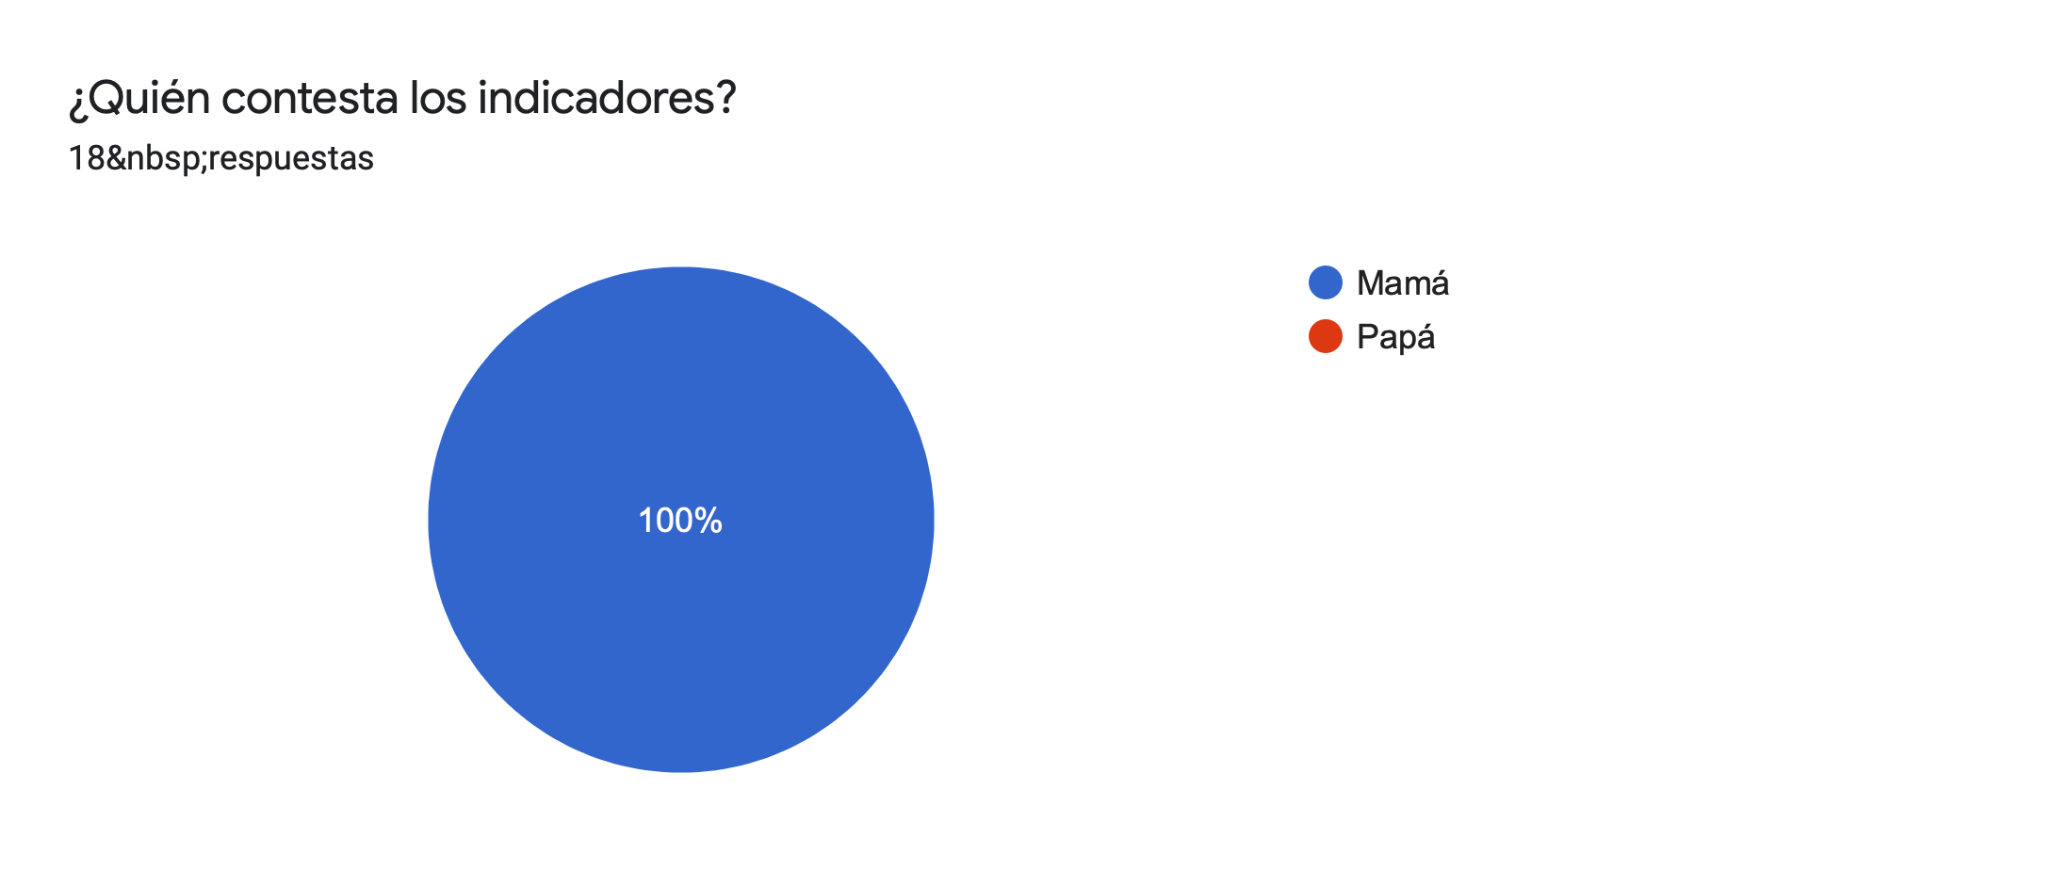

Figura 1. Porcentaje de la persona que se encuentra más involucrada en la educación del niño.

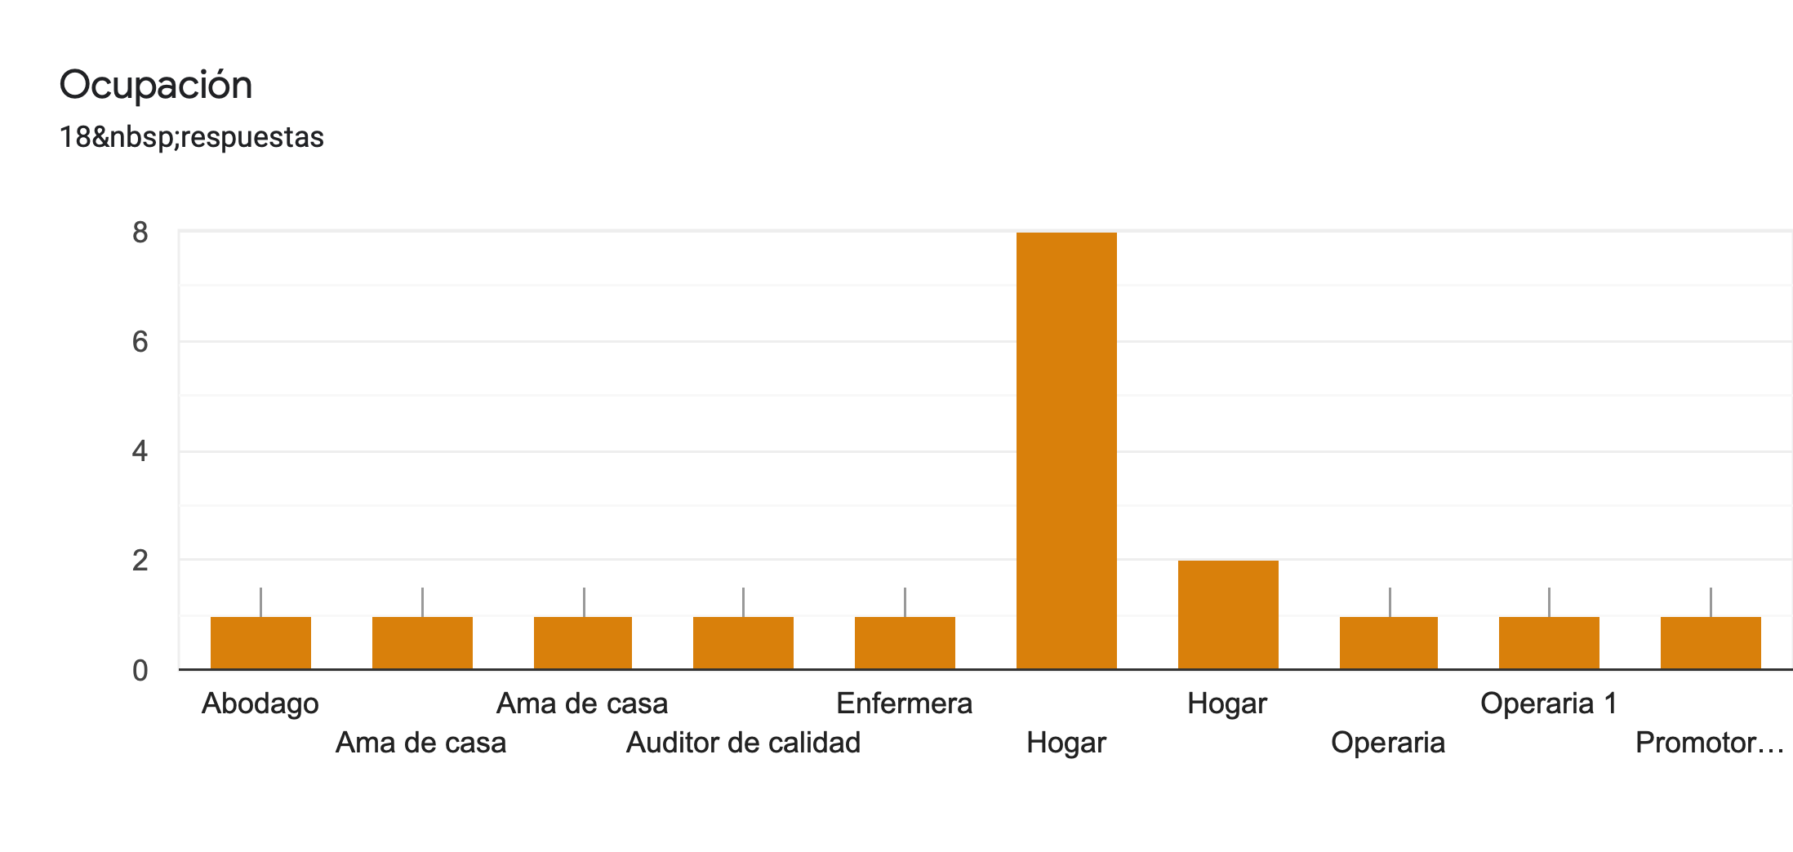En la Figura 2 se presenta la ocupación que tienen las familias que participaron en esta investigación. En este se observa que el 66.7 % de las acudientes se dedican al hogar y el 33.3 % tienen empleos formales con prestaciones sociales.

Figura 2. Ocupación de las familias participantes en la investigación

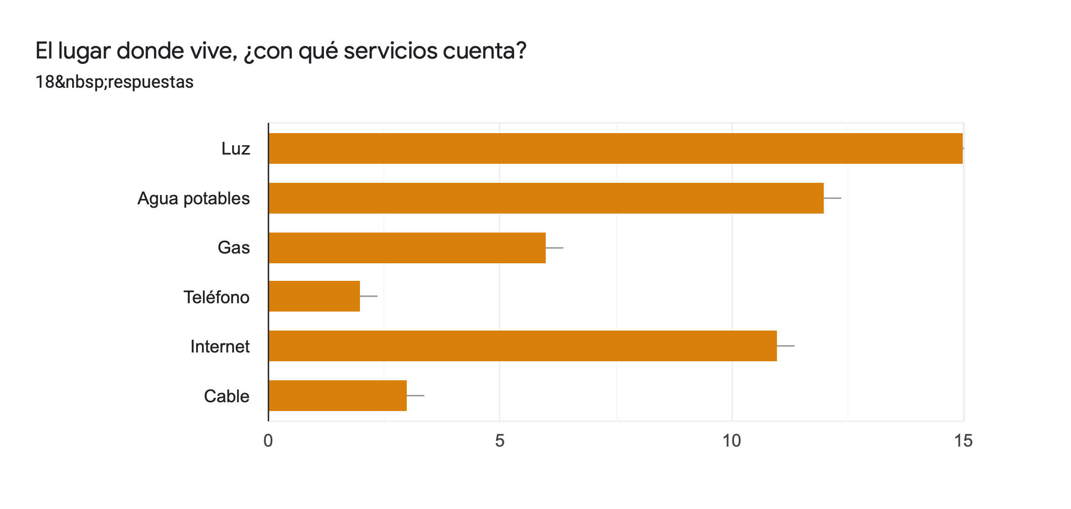En la Figura 3 se visualiza los servicios con los que cuentan en casa cada uno de los niños, el 100% tienen todos los servicios básicos, cómo agua, gas y luz, por otro lado, el 62.1% cuenta con conexión a internet, el 16.7% con una programación de cable y teléfono particular.

Figura 3. Servicios con los que cuentan las familias.

En la Figura 4 se observa que el 61.1% de los alumnos utilizan un dispositivo electrónico (además de las clases virtuales) para aprender sobre distintos temas, observando videos, descubriendo aplicaciones que favorezcan el aprendizaje a través del juego. El 27.8% no utilizan las TIC con el propósito de incrementar las habilidades cognitivas y/o socioemocionales. Por último, el 11.1% en ocasiones hacen uso de estos dispositivos para complementar el aprendizaje a través de distintas situaciones.

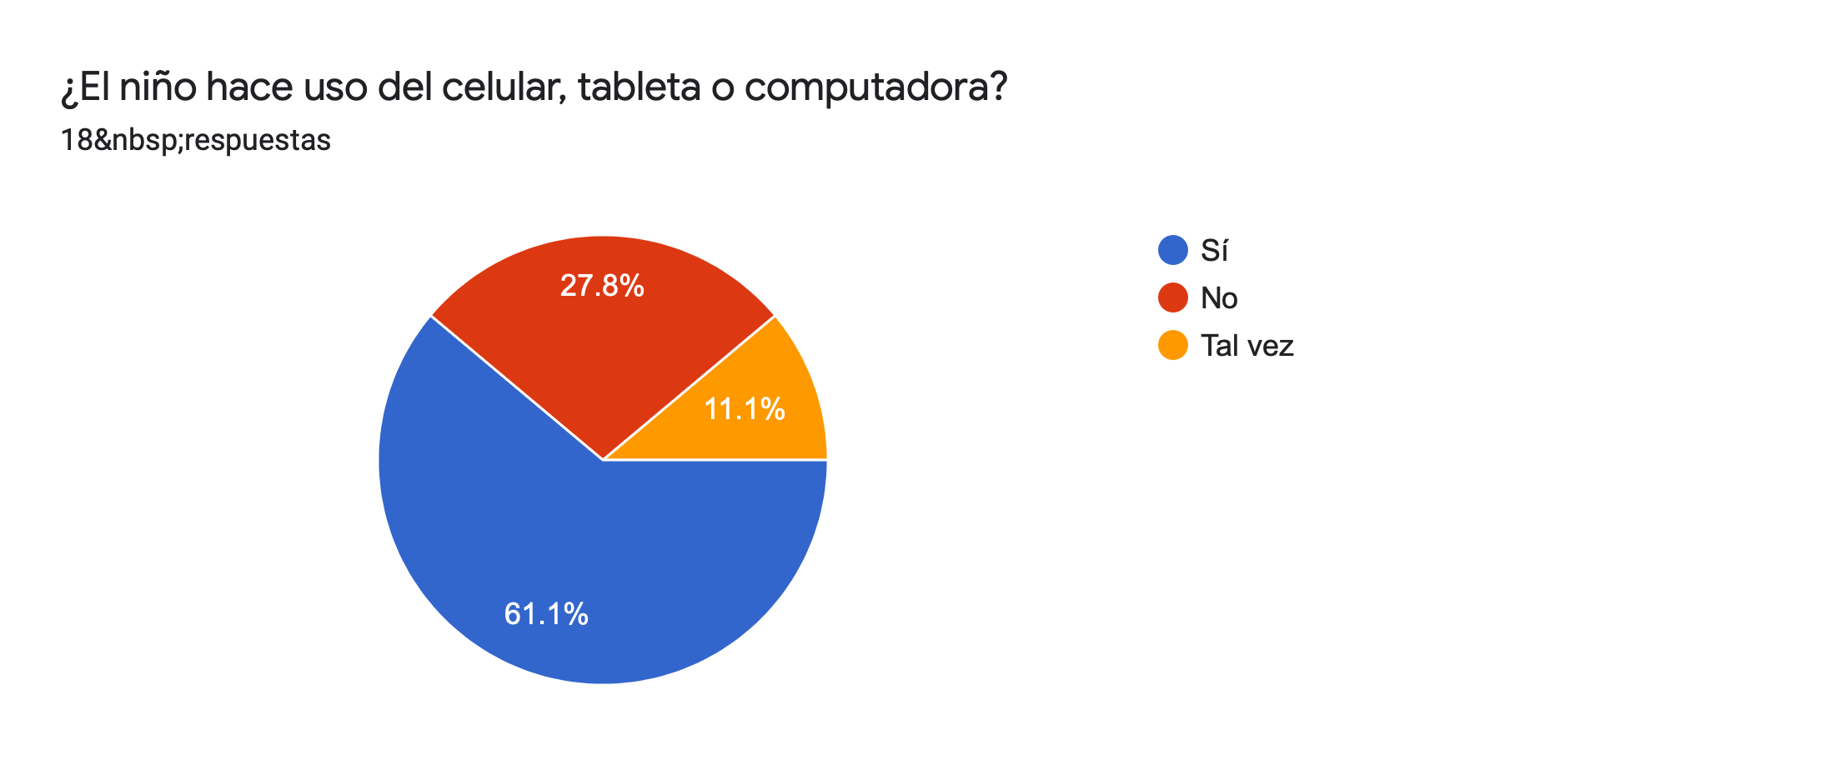

Figura 4. Usos de dispositivos electrónicos con el propósito de favorecer las habilidades y aprendizaje.

En la Tabla 3 se presenta las ventajas que las familias consideran respecto al  uso de computadora, celular, tableta para el proceso de aprendizaje de los niños en preescolar, el 85% de los acudientes reconocen los beneficios, el 5% identifica pocas ventajas en el uso de dispositivos por la edad de los alumnos y el 10% restante lo considera cómo una actividad sin importancia dentro del proceso de aprendizaje en la etapa de preescolar.

|  |  |
| --- | --- |
| Interrogante | Respuesta |
| ¿Considera que tiene ventajas que el niño utilice computadora, celular, tableta? ¿Por qué? | Si, Aprende a explorar y a conocer las letras en el teclado.  Aprende las vocales, pinta y dibuja.  Si, Conocer las letras y los colores.  Si para desarrollar la letra y conocer los números, los colores, objetos.  No pues  creo que son muy pocas por la edad pero si hay letras, vocales, completar palabras.  Tal vez  depende del juego y el tiempo que esté ahí y el juego, aprende algunas cosas.  Hoy en día hay juegos que enseñan.  Aprende a conocer la tecnología.  La ventaja es que hay juegos con los cuales pueden aprender.  Tal vez, Porque tienen que aprender a leer y saber las letras y todo. |

Tabla 3. Consideraciones de la familia sobre las posibles ventajas que tienen los dispositivos electrónicos.

En la Tabla 4 se presentan la percepción que tienen los acudientes respecto al aporte que hace la televisión en el proceso integral de los niños, 95% afirma que sí tiene beneficios de acuerdo al programa y canales que se le permite ver; mientras que el 5% considera que no ve ningún impacto en el aprendizaje de los niños o que genera un impacto negativo por los distintos programas que se transmiten.

|  |  |
| --- | --- |
| Interrogante | Respuesta |
| ¿Considera que la televisión tiene un impacto en el aprendizaje del niño? ¿Por qué? | Si, porque hay programas donde les enseñan a sumar, las vocales, los números.  Según el programa que vean por ejemplo los programas que les enseñan colores, letras, números.  No porque en algunos programas es mucha violencia y solo aprenden eso.  Con programas que enseñan acerca de números y de la paz.  Cuando son buenos programas.  Si, creo que hay programas si le gustan los programas de animales y aprende.  Algunos programas infantiles, pero mucho tiempo no.  Cuando hay muñequitos que enseñan números.  Tal vez, si existen programas buenos pero también hay programas que no lo son.  Si hay programas que le pongo donde hablan inglés o del cuidado del agua. |

Tabla 4. Consideraciones de las familias sobre el impacto de la televisión en el aprendizaje de los niños.

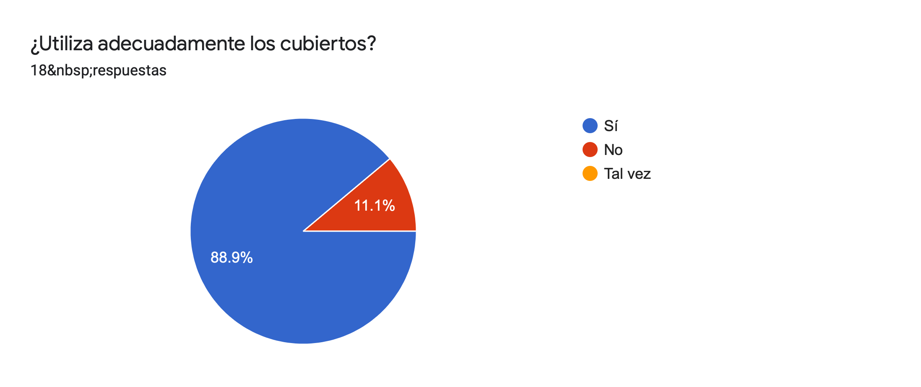En la Figura 5 se observa que el 89.9% de las familias consideran que a través de las clases virtuales y las diversas actividades realizadas ha favorecido el aprendizaje de los niños. Por otro lado, el 11.1% no considera que el aprendizaje se haya beneficiado en gran medida a partir de las clases virtuales.

Figura 5. Consideración de las familias si el aprendizaje ha sido favorecido mediante las clases en línea.

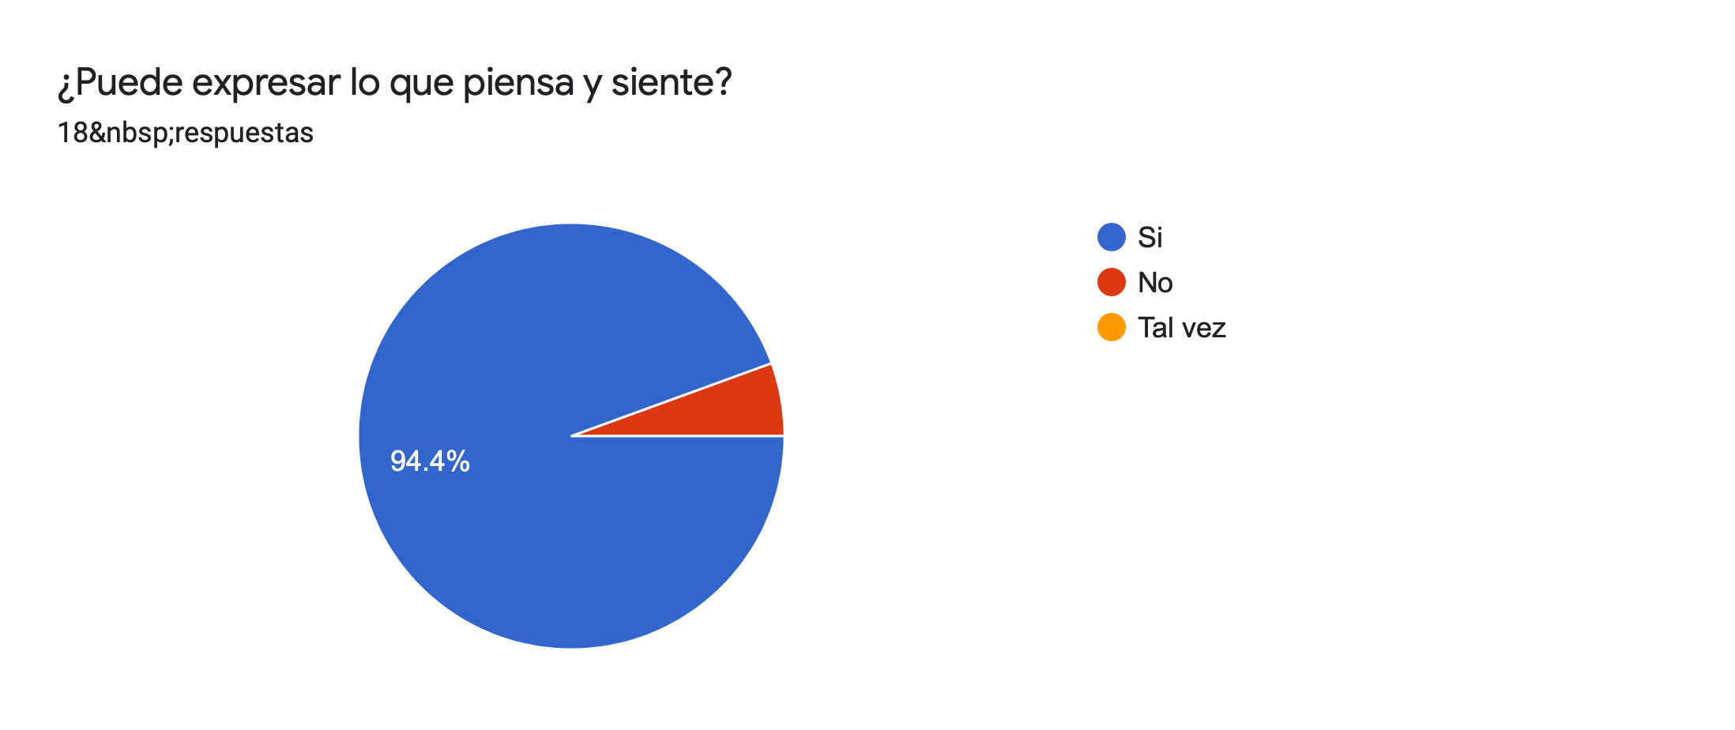En la Figura 6 se observa que el 94.4% de las familias actualmente consideran necesario e importante mantener comunicación constante con la educadora para complementar y favorecer el aprendizaje de los niños a través de diversas actividades extra clases. En cambio el 5.6% no lo manifiesta necesario.

Figura 6. Comunicación constante con la educadora donde beneficie al niño.

## **4.2 Alumnos**

En la Tabla 5 se presenta una lista que se encuentra realizada por alumnos con las actividades o estrategias que son de su preferencia realizar y qué con el apoyo de las familias se presenta un mejoramiento en su desarrollo integral.

|  |  |
| --- | --- |
| Interrogante | Respuesta |
| ¿Cuáles son tus actividades favoritas? | * Pintar, videos * Pintar * Sumas y restas * Dibujar * Conteo * Colores y pinturas * Plastilina o masa * Plastilina y dibujo * Colorear, números y trazos * Educación física * Los cuentos, canciones * Hacer figuras * Colorear, cuentos * Pintar * Colorear * Videos * Títeres * Figuras |

Tabla 5. Respuesta de las actividades que son de la preferencia de los alumnos.

## **4.3 Docente**

La docente que participa en la investigación gracias a las respuestas obtenidas y a las distintas conversaciones define que las TIC como herramientas didácticas pueden ser empleadas en la prácticas diarias de la docencia y sobre todo en los últimos años en los que ha sido una necesidad utilizar los recursos tecnológicos para identificar o rescatar diversos datos como lo son el trabajo en casa respecto a la pandemia por COVID-19, las discapacidades, barreras de aprendizaje, vulnerabilidad o desigualdad respecto al acceso de los dispositivos y el beneficio que pueden tener en el desarrollo integral del niño en la etapa preescolar.

Como se observa en la Tabla 6, la educadora a cargo del grupo Patricia Rangel menciona cómo ha sido la mejora de los procesos educativos de acuerdo a la modalidad virtual en la que se está viviendo.

|  |  |
| --- | --- |
| Interrogante | Respuesta |
| ¿ Los alumnos cumplen actualmente con los objetivos establecidos para la mejora del proceso educativo partiendo de esta nueva modalidad? | En su mayoría sí, ya que se ha orientado a los padres de familia para que puedan apoyar a sus hijos en esta nueva modalidad, durante las clases en línea se ha mostrado un  avance en la integración de actividades y desarrollo de los alumnos. |

Tabla 6. Solución de la primera pregunta.

Por otro lado, se considera indispensable el apoyo que la familia brinda a los niños para favorecer su desarrollo integral, tanto cognitivo cómo socioemocional; pues se conforma un equipo de tres personas para que el aprendizaje de los alumnos se propicie.

|  |  |
| --- | --- |
| Interrogante | Respuesta |
| ¿ Considera que el apoyo que brindan los padres de familia actualmente es indispensable para que el alumno culmine correctamente su proceso educativo? | Si, la mayoría de los padres de familia se ha comprometido e integrado en la medida de sus posibilidades tanto de tiempo, económico y emocional para apoyar a sus hijos en su aprendizaje. |

Tabla 7. Solución de la segunda pregunta.

La docente hace mención sobre el proceso que se lleva a cabo desde el inicio del ciclo escolar, dónde se inicia con el primer momento de evaluación dentro del preescolar que es el diagnóstico.

|  |  |
| --- | --- |
| Interrogante | Respuesta |
| ¿ De qué forma se atienden las necesidades educativas especiales en el grupo? | Durante el desarrollo de diagnóstico se detectan posibles casos y se remiten al equipo de usaer el cual define si el alumno requiere del apoyo o solo nos brindan sugerencias de trabajo con algunos alumnos. |

Tabla 8. Solución de la tercera pregunta.

Se considera ampliamente a los alumnos que no cuentan con internet o dispositivos electrónicos, de esta manera se mantiene un control específico de quienes no tienen acceso y por consiguiente se emplean diversas estrategias para favorecer el desarrollo integral del niño de acuerdo a su situación económica o personal en la que se encuentren.

|  |  |
| --- | --- |
| Interrogante | Respuesta |
| ¿Cómo ha favorecido el aprendizaje para los alumnos que no cuentan con internet o dispositivos tecnológicos? | La mayoría del grupo cuenta con internet o datos móviles y alguna plataforma de conexión como zoom o whatsapp y aquien se le dificulta se le realizan llamadas a su teléfono celular o local. |

Tabla 9. Solución de la cuarta pregunta

La metodología que se emplea durante esta pandemia dentro del sistema escolar depende de diversos factores, tales como el nivel socioeconómico y/o situaciones externas que provoquen un cambio en la manera de trabajo entre los alumnos, docente y familia.

|  |  |
| --- | --- |
| Interrogante | Respuesta |
| ¿Cómo describiría su metodología y su forma de trabajo en la actualidad? | En base al diagnóstico se buscan actividades que permitan a los alumnos favorecer los aprendizajes, se toma en cuenta los recursos o posibilidades de las familias, se envían las actividades de manera semanal para que en caso de requerir algún material puedan conseguirlo, se incluyen en el plan las actividades de los maestros de usaer, ed. Física y cantos. Se busca que las actividades no sean tan largas o de dificil contenido, son más bien acordes a los alumnos. |

Tabla 10. Solución de la quinta pregunta.

En el transcurso del confinamiento se presentaron diferentes aspectos que situaron a los alumnos en un estado de vulnerabilidad temporal o permanentemente en relación a recibir su educación a través de la pantalla.

|  |  |
| --- | --- |
| Interrogante | Respuesta |
| ¿Qué situaciones considera que colocan a los niños en un estado de vulnerabilidad durante el confinamiento? | Los horarios de los papás en el trabajo lo cual ocasiona que en ocasiones los alumnos estén a cargo de los hermanos mayores, la carga familiar que presentan algunos alumnos donde aparte de los hermanos los padres de familia tienen a su cuidado diversos familiares. |

Tabla 11. Solución de la sexta pregunta.

Una de las razones por las que los niños llegan a estar en un estado de vulnerabilidad o desigualdad es la extraña incomunicación que la familia presenta con la educadora titular o con el Jardín de Niños.

|  |  |
| --- | --- |
| Interrogante | Respuesta |
| **¿**Cuáles son los retos a los que debe hacer frente actualmente en cuánto a la educación inclusiva? | Localizar a los padres de familia que mantienen poca o nula comunicación y conversar con ellos sobre la importancia del apoyo en casa para que el alumno desarrolle las actividades y logre alcanzar los aprendizajes esperados. |

Tabla 12. Solución de la séptima pregunta.

El instrumento diagnóstico o bien las actividades diagnósticas son de gran utilidad aún a la distancia pues permiten identificar las posibles barreras de aprendizaje.

|  |  |
| --- | --- |
| Interrogante | Respuesta |
| ¿Cuál es la estrategia qué utiliza para identificar a los alumnos con barreras de aprendizaje? | Reconocer si l las actividades diagnósticas nos permiten reconocer a los alumnos que requieren apoyo y en todo caso pedir el apoyo del equipo de usaer para aplicar las estrategias que nos permitan apoyar a los alumnos que lo requieren |

Tabla 13. Solución de la octava pregunta.

# **Análisis de resultados**

En este capítulo se expone el análisis de los resultados del proceso de investigación a través de los instrumentos, observaciones, así como la experiencia de la práctica docente y el desenlace de la situación didáctica puesta en acción durante esta misma jornada de práctica; y para terminar la integración de los resultados, para dar paso a las conclusiones en el próximo capítulo.

Debido a la pandemia por SARS-CoV-2 y a las circunstancias en las que se encontraba el Jardín de Niños Carmen Aguirre de Fuentes las jornadas de práctica se llevaron a cabo en una modalidad completamente virtual, en la que sin duda intervinieron las distintas tecnologías.  La competencia *aplica el plan y programa de estudio para alcanzar los propósitos educativos y contribuir al pleno desenvolvimiento de las capacidades de sus alumnos,* es favorecida porque de acuerdo al contexto y a las características en la segunda jornada de práctica del grupo de segundo grado se organizó y planeó una situación de aprendizaje dónde se puso en práctica el Área de Desarrollo Personal y Social que marca el Programa de Aprendizajes Clave, es decir, se trabajó en específico con Educación Socioemocional.

Se favorecieron distintas competencias profesionales que marca el Plan de Estudios 2018 de la Licenciatura de Educación Preescolar, es decir, la competencia *diseña planeaciones aplicando sus conocimientos curriculares, psicopedagógicos, disciplinares, didácticos y tecnológicos para propiciar espacios de aprendizaje incluyentes que respondan a las necesidades de todos los alumnos en el marco del plan y programas de estudio. Y*a que debido a la necesidad de diseñar secuencias para favorecer de manera virtual el desarrollo del  aprendizaje de los alumnos, así como aplicar los conocimientos curriculares vistos en los cursos de Innovación y Trabajo Docente y Educación Inclusiva donde fue necesario intervenir con conceptos como la colaboración, desigualdad, inclusión, igualdad y equidad de género con la intención de hacer reflexionar al niño mediante una actividad innovadora.

Una competencia más que se favoreció en el proceso de planeación es *integrar recursos de la investigación educativa para enriquecer su práctica profesional, expresando su interés por el conocimiento, la ciencia y la mejora de la educación,* por lo que se aplicaron innovaciones tanto didácticas, docentes y tecnológicas para un mejor resultado de la actividad en cuestión.

La situación de aprendizaje titulada mi show de circo tiene cómo aprendizaje esperado “Colabora en actividades del grupo y escolares, propone ideas y considera las de los demás cuando participa en actividades en equipo y en grupo”.  Cabe resaltar que la actividad se llevó a cabo durante dos días, dónde en el inicio del primer día se utilizó material didáctico con el cual se realizó una explicación de los distintos personajes que conforman el circo,  la función que realizan dentro del circo y los objetos que utilizan para presentar sus funciones.  Se mostraron siete personajes: maestra de ceremonias, domador, mimo, payaso, mago, malabarista y trapecista; de esta manera se les hizo saber que todas las personas independientemente del género  pueden ejecutar distintas actividades dentro del circo y en la vida cotidiana, también hacer énfasis que aún estando a la distancia se puede trabajar en equipo cómo lo hacen en los circos.

Durante el desarrollo se hicieron distintos cuestionarios cómo: ¿Qué personajes participan en el circo?, ¿Son mujeres y hombres? ¿Cómo crees que organizan el circo?, ¿Qué podemos hacer para organizar un circo?. Es aquí donde se puso en práctica el aprendizaje esperado pues de acuerdo con los personajes presentados en el inicio de la actividad  se tendrá una conversación con todos los niños en dónde cada uno  elija qué personaje quiere imitar y los objetos que podrían usar  para lograr una función de circo  a distancia.  Haciendo énfasis en que todos deben participar por igual  y se debe respetar el turno cuando alguien esté exponiendo sus ideas o al pedir la palabra.

Para respaldar las ideas y decisiones de los alumnos se anotó en una tabla virtual el nombre del niño, el personaje con el que desea participar y el orden en el que se presentará

En el cierre se reflexiona tomando cómo base distintas interrogantes: ¿Por qué es importante escuchar las propuestas del resto de los compañeros?, ¿Para qué se realiza el registro de los nombres, personajes y turno?, ¿Cómo podemos incluir en la actividad los compañeros que no pudieron asistir a la sesión virtual?.

Para concluir, la evaluación de la secuencia de aprendizaje se efectuó tomando cómo referencia el aprendizaje esperado, de acuerdo a esto, se tomará en cuenta las ideas que propone el niño durante la sesión virtual y cómo considera las propuestas de sus compañeros.

Conforme al último momento de la actividad se favorece la competencia *emplea la evaluación para intervenir en los diferentes ámbitos y momentos de la tarea educativa para mejorar los aprendizajes de sus alumnos*, por lo que a medida que la sesión avanzaba se identificaban distintos aspectos que pudieran ser retomados en un segundo momento; como se hizo con las actividades de diagnóstico al principio de las prácticas, pues esto permitió dar pie a las actividades de la semana posterior, ya que se identificaron las áreas de oportunidad o aprendizajes esperados que reforzar dentro del grupo en la que se benefició la competencia *detecta los procesos de aprendizaje de sus alumnos para favorecer su desarrollo cognitivo y socioemocional.*

La resolución de la actividad se obtuvo gracias a un video que cada alumno envió por vía WhatsApp para conjuntarlos y tener un videoclip titulado mi circo virtual, en el que las TIC fueron la herramienta necesaria para concretar esta dinámica. De esta manera los niños vieron un producto realizado por ellos mismos, lo cual les generó un momento de felicidad, aprendizaje, curiosidad pues no habían tenido la oportunidad de tener actividades donde conformarán desde cero un video.

Sin embargo, se notó un momento de desigualdad debido a que no todo el total del grupo asistió a la clase virtual, esto ocasionó que no tuvieran conocimiento sobre la actividad en colaboración que se ejecutaba por esto se recurrió a comunicarse por vía WhatsApp en el grupo donde se encuentran todos los acudientes del grupo de segundo grado y mensajes particulares a los niños que no se reportaron para dar aviso sobre la actividad que se haría. Lo cual en algunos casos dio resultado porque se obtuvo la evidencia de los niños y pudieron ser parte de la dinámica; así se favoreció la competencia profesional *actúa de manera ética ante la diversidad de situaciones que se presentan en la práctica profesional.*

La inclusión se hace presente en esta situación pues de acuerdo con Ramírez-Valbuena (2017) es una actitud que engloba escuchar, dialogar, participar, cooperar, confiar, aceptar y acoger las necesidades de la diversidad dentro del grupo. Incluir dentro de esta situación se basó básicamente en dejar que los alumnos participaran proporcionándoles todas las herramientas vistas en clase para que pudieran llevarla a  cabo desde casa.

Las ventajas del uso de distintos dispositivos electrónicos (computadora, celular o tableta y televisión) que la familia destaca en el desarrollo integral de los niños y niñas se divide en ciertos aspectos tales como la relación que tienen con la alfabetización y comunicación, puesto que las proposiciones se refieren a la aparición de procesos de escritura; la segunda reúne las consideraciones que asocian las TIC con los procesos de pensamiento matemático; dentro del tercer, categoría se hace mención sobre el impacto que tienen los programas infantiles en desarrollo moral y social de los niños mediante la ejemplificación de situaciones de ficción que representan las de la vida real.

La cuarta categoría se relaciona con el empleo de los diferentes dispositivos con la posibilidad de adquirir un aprendizaje a través del juego. “El juego favorece y estimula las cualidades morales en los niños y en las niñas como son: el dominio de sí mismo, la honradez, la seguridad, la atención se concentra en lo que hace, la reflexión, la búsqueda de alternativas para ganar, el respeto por las reglas del juego, la creatividad, la curiosidad, la imaginación, la iniciativa, el sentido común” (Torres, 2002, p.290). Retomando lo que marca la autora Torres el juego como estrategias de aprendizaje permite al alumno adquirir diversas actitudes, aptitudes y habilidad, además que estas le facilitará resolver conflictos internos, enfrentar situaciones con responsabilidad y decisión.

# **Conclusiones**

# **Referencias**

Area, M. (2010). El proceso de integración y uso pedagógico de las TIC en los centros educativos. Un estudio de casos. *Revista de Educación.*

Blasco, P., & Pérez, A. (2007). Enfoque cualitativo. *Investigación Documental*.

*Briceño, L., Flórez, R., & Gómez, D. (2019). Usos de las tic´s en preescolar: Hacia la integración curricular. Panorama, 13(24), 20-32.*

Gándara, M. (2012) Las tecnologías de la información y la comunicación: una introducción para educadores. En D. Goldin, M. Kriscautzky y F. Perelman. (Eds.) *Las TIC en la escuela, nuevas herramientas para viejos y nuevos problemas.* (95-122).Barcelona: Océano Travesía

*Gómez, D. A., Alvarado, R. A., Martínez, M., & Díaz de León, C. (2018). La brecha digital una revisión conceptual y aportaciones metodológicas para su estudio en México. Entreciencias: diálogos en la sociedad del conocimiento, 6(16), 49-64*

*González, J. (2019). El uso de las herramientas multimedia como proceso de desarrollo y estrategia de enseñanza-aprendizaje en educación preescolar. Atlante Cuadernos de Educación y Desarrollo, (febrero).*

Morales, R. M. B. (2018). Integra TIC a nuevos saberes y expresiones. Un ambiente virtual de aprendizaje para el desarrollo integral de los niños y niñas del grado preescolar. *RELAdEI. Revista Latinoamericana de Educación Infantil*.

Ramírez Valbuena, W.A.(2017). *La inclusión: una historia de exclusión en el proceso de enseñanza-aprendizaje*. Cuadernos de lingüística hispánica, (30),211-230 Issn: 0121-053x. Recuperado de: https://www.redalyc.org/articulo.oa?id=322252660011

Stake, R.E. (2007) *Investigación con estudio de casos*. (4a Ed.). España: Ediciones Morata

Torres, C. M. (2002). El juego: una estrategia importante. *Educere*, *6*(19), 290-296. Recuperado de: https://www.redalyc.org/pdf/356/35601907.pdf

Zabalza Beraza, M., y Zabalza Cerdeiriña, M. (2012). *Innovación y cambio en las instituciones educativas. Rosario, Argentina: Homo Sapiens Ediciones.*